Installering af PT8616 modul

Installering i mainframe
PT8616 installeres i PT5300 mainframe ved connector XE1, som angivet på billede 1. Alt efter andre installerede moduler benyttes stag til montere PT8616. PT5300 skal mindst have master software version 5.4 og SPG software version 3.1 for at kunne håndtere PT8616 modulet.
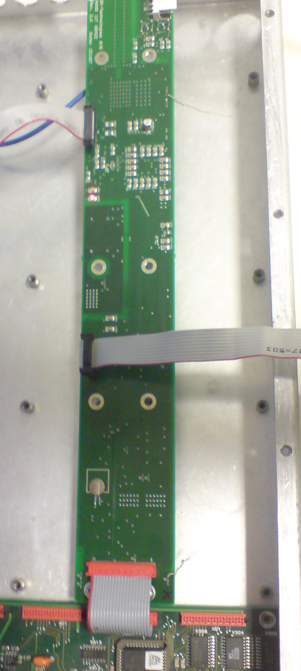 | 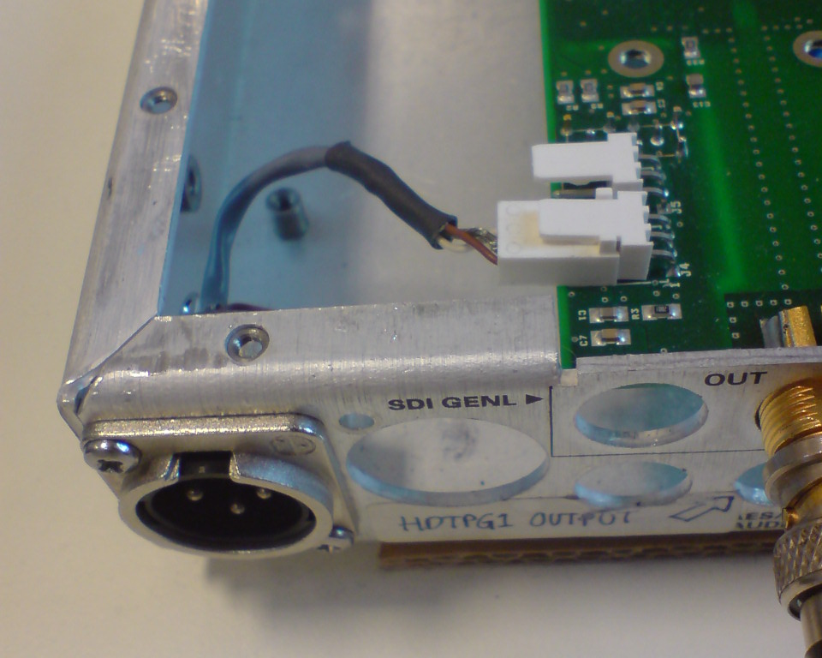
 | Billede 2: Installering af XLR
 | 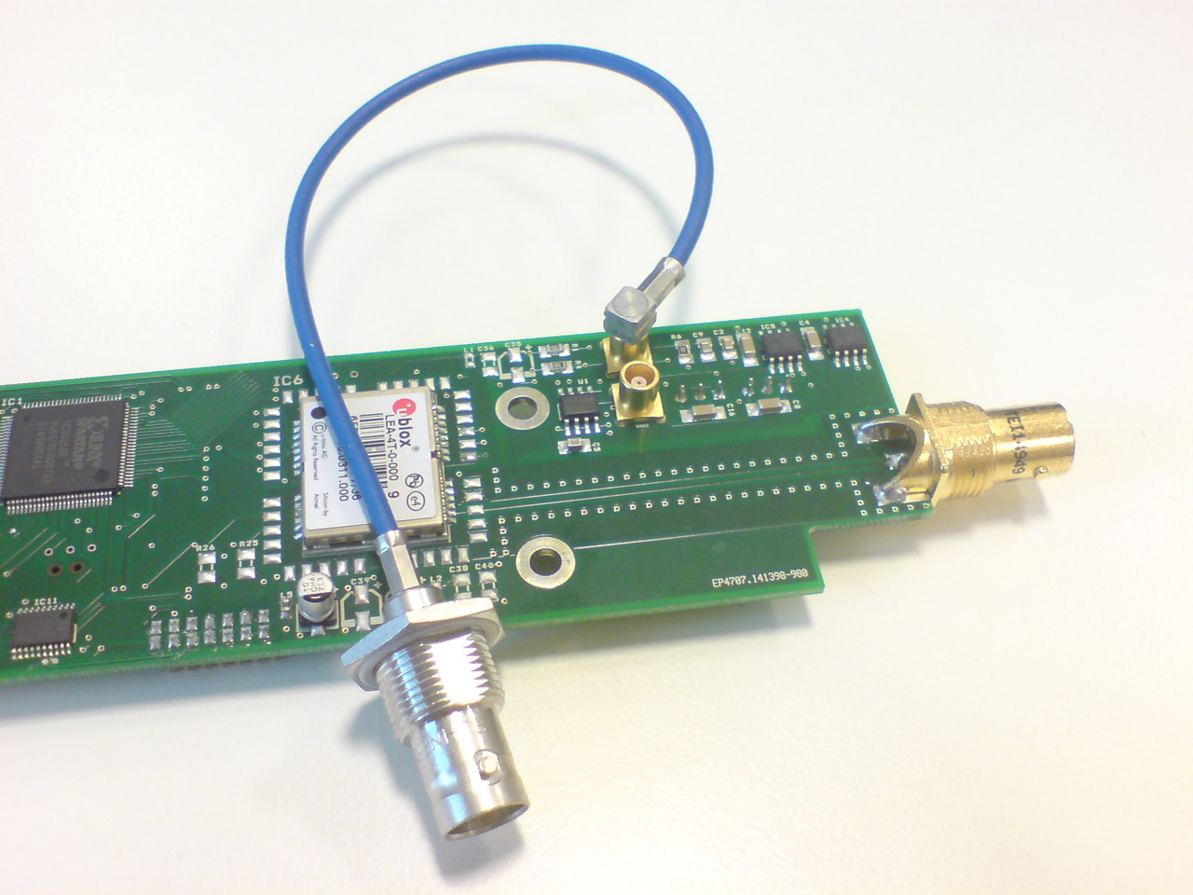
Billede 1: Installeret PT8616 | Billede 3: Installering af BNC

Afhængig af kundens ønske, installeres LTC udgange enten som balanceret XLR eller ubalanceret BNC udgang. En LTC udgang kan kun være én af delene, dvs. installeres LTC A som XLR, kan den ikke samtidig være tilgængelig som BNC.
XLR udgangskonnektor (4008 105 04880) kan kun placeres som vist på billede 2. Benyttes en BNC konnektor skal modulet afmonteres og et forlængerkabel (4008 105 04440) benyttes, som vist på billede 3. BNC udgangen placeres på en fri plads i PT5300 kabinettet (der er ingen fast plads angivet til denne). LTC A benytter konnektorer ”CON2” og ”J4”, LTC B benytter ”CON3” og ”J5”.

Installering af FPGA og MCU firmware
Firmware til PT8616 findes på F:/PTA/PT8616/FIRMWARE/VERxx. For at kunne programmere MCU og FPGA skal programmere forbindes, som angivet på billede 4 og billede 5. I mappen med firmware-filer findes en BAT fil, der programmerer begge enheder. Alt efter om der benyttes en USB eller en seriel MCU programmer køres program_all_serial.bat eller program_all_USB.bat.
I DOS-vinduet checkes, at programmeringen er gennemført korrekt. Herefter slukkes PT5300.

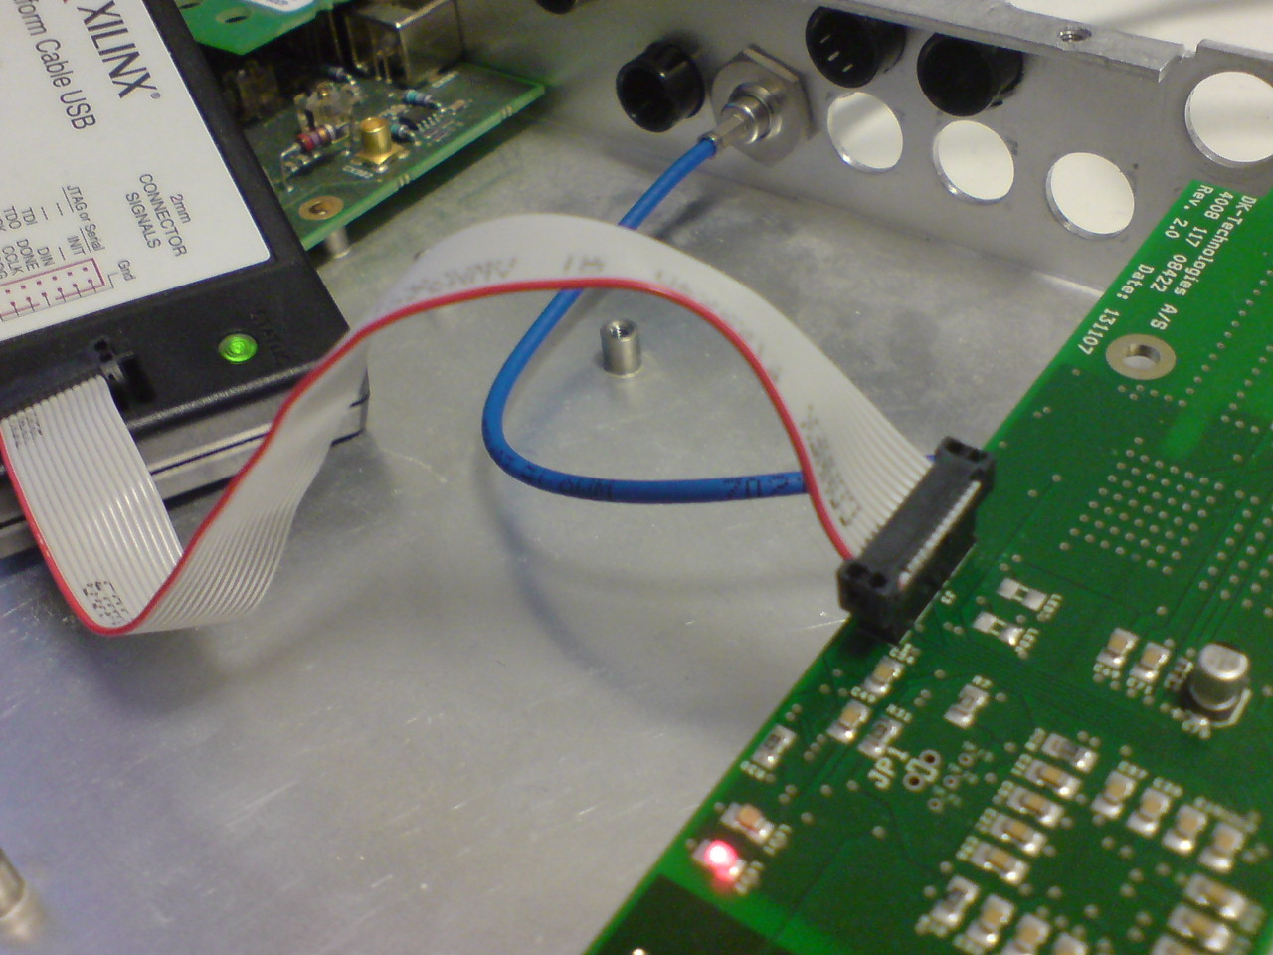 | 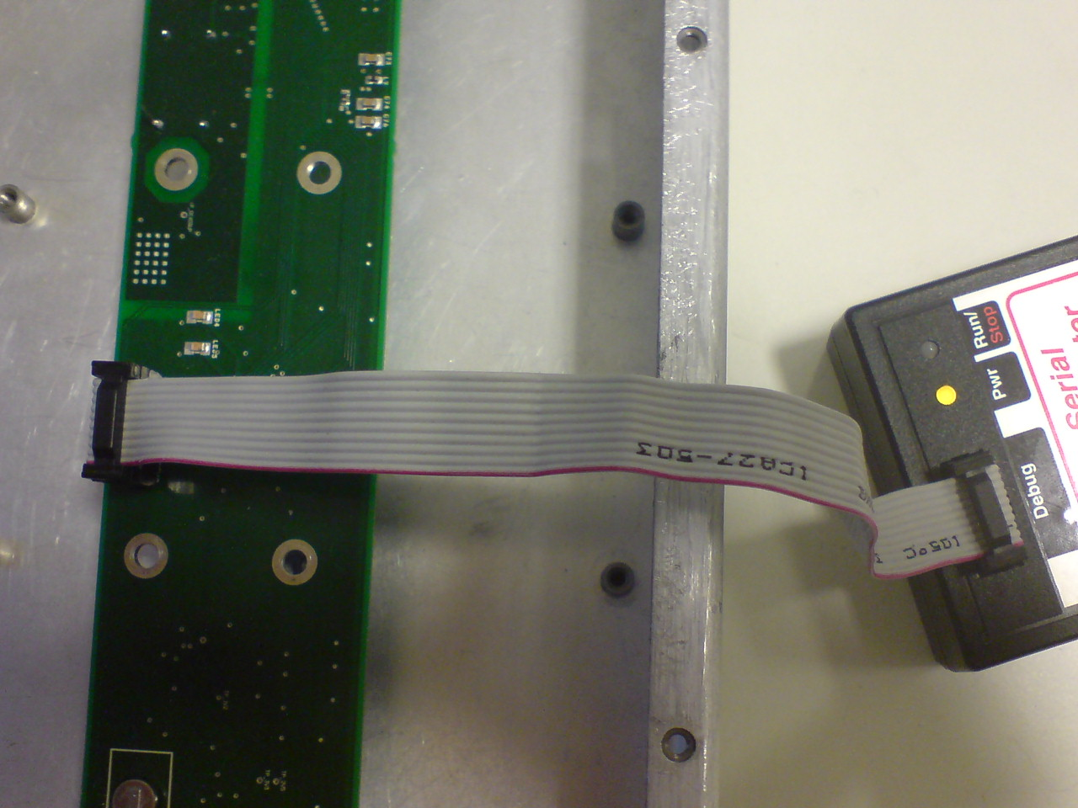
Billede 4: FPGA programmer | Billede 5: MCU programmer

Test af modul
En GPS antenne (aktiv 3 volts antenne) tilsluttes antenneindgangen, og PT5300 tændes. LED2 ved FPGA'en angiver GPS status, og slukkes når GPS-forbindelsen er etableret. LED1 angiver, at PT8616's OCXO er låst til GPS'ens 1 puls pr sekund. Ved MCU'en angiver LED5, at MCU'en er aktiv. Placeringerne af alle LEDs ses på billede 6 og 7.
På PT5300 vælges I hovedmenuen <GENLOCK> --> <GPS 625/50> og <OK>. Når både GPS forbindelse er etableret og OCXO'en er låst, vil UNLOCKED være slukket.
Herefter vælges fra hovedmenuen <GENLOCK> --> <SYS> --> <525/59.94> og <OK>. Efter kort tid vil UNLOCKED igen være slukket.
LTC A udgangen tilsluttes til TEX764 og kontrolleres, at koden dekodes korrekt (tiden vises korrekt og der tælles korrekt antal frames).
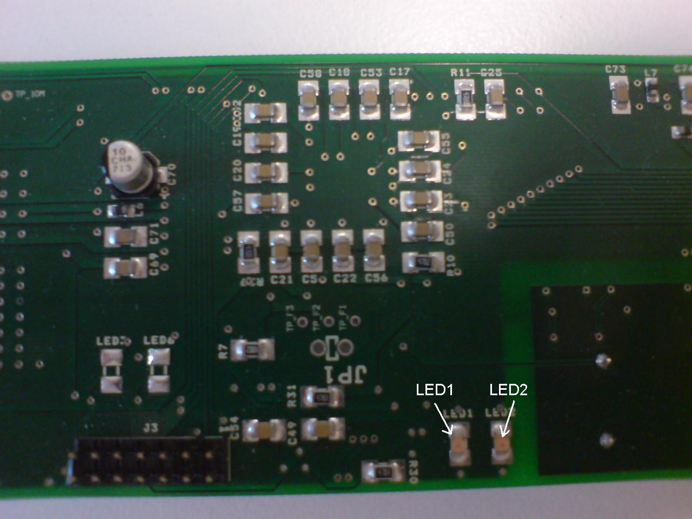 | 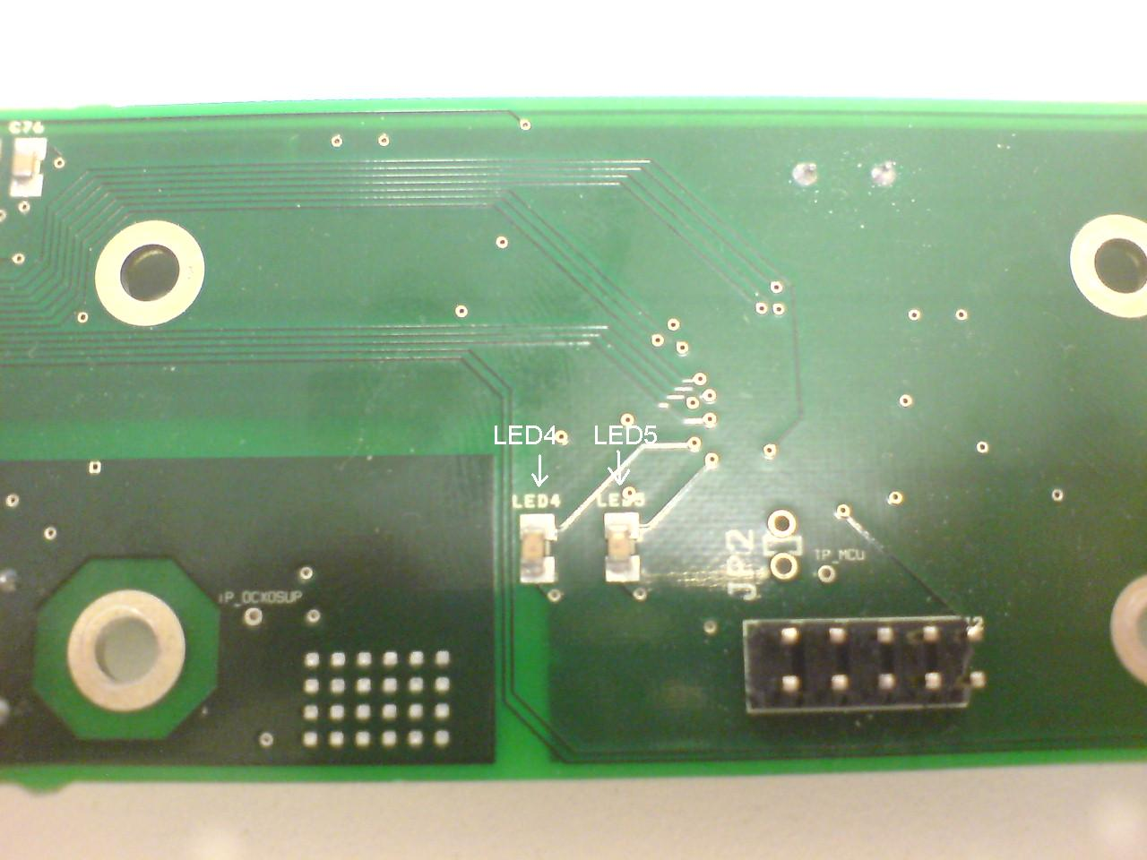
Billede 6: FPGA LEDs | Billede 7: MCU LEDs

